**Получение «живой» и «мертвой» воды с помощью электролиза обычной воды.**

**Цель работы**: получить «живую» и «мертвую» воду опытным путем.

«Живую» и «мёртвую» воду производят с помощью электролиза обычной воды, при этом кислую воду, которая собирается у положительно заряженного анода, называют «мертвой», а щелочную, которая концентрируется около отрицательного катода — «живой».

Электро́лиз — физико-химический процесс, состоящий в выделении на электродах составных частей растворённых веществ или других веществ, являющихся результатом вторичных реакций на [электродах](https://ru.wikipedia.org/wiki/%D0%AD%D0%BB%D0%B5%D0%BA%D1%82%D1%80%D0%BE%D0%B4), который возникает при прохождении [электрического тока](https://ru.wikipedia.org/wiki/%D0%AD%D0%BB%D0%B5%D0%BA%D1%82%D1%80%D0%B8%D1%87%D0%B5%D1%81%D0%BA%D0%B8%D0%B9_%D1%82%D0%BE%D0%BA) через раствор, либо расплав [электролита](https://ru.wikipedia.org/wiki/%D0%AD%D0%BB%D0%B5%D0%BA%D1%82%D1%80%D0%BE%D0%BB%D0%B8%D1%82).

**Задание:** собрать цепь из источника постоянного тока,о бычной водопроводной водой одинакового объема, в качестве электродов использовать вилки из нержавеющей стали, замкнуть цепь между сосудами влажный марлевый жгут. Получить «живую» и «мертвую» воду опытным путем.

**Порядок действий**

1.Собрать цепь, как показано на рисунке, используя оборудование из «Цифровой лаборатории» по физике.

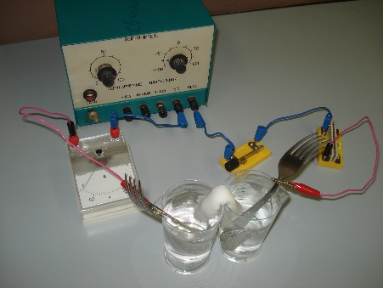2. Замкнуть цепь между сосудами влажным марлевым жгутом.

3.Включить источник тока.

4. Через 10 минут оценить, как изменилась визуально вода в сосудах. При протекании постоянного электрического тока вода в емкостях визуально изменялась: живая вода становилась более прозрачной, мертвая – приобретала желтый оттенок.

5. Отключить источник тока и определить рН воды при помощи универсальной индикаторной бумаги.

6.Результаты наблюдений записать в таблицу.

|  |  |  |  |
| --- | --- | --- | --- |
|  | цвет | рН воды | Осадок |
| .Живая вода |  |  |  |
| Мертвая вода |  |  |  |

Вывод: